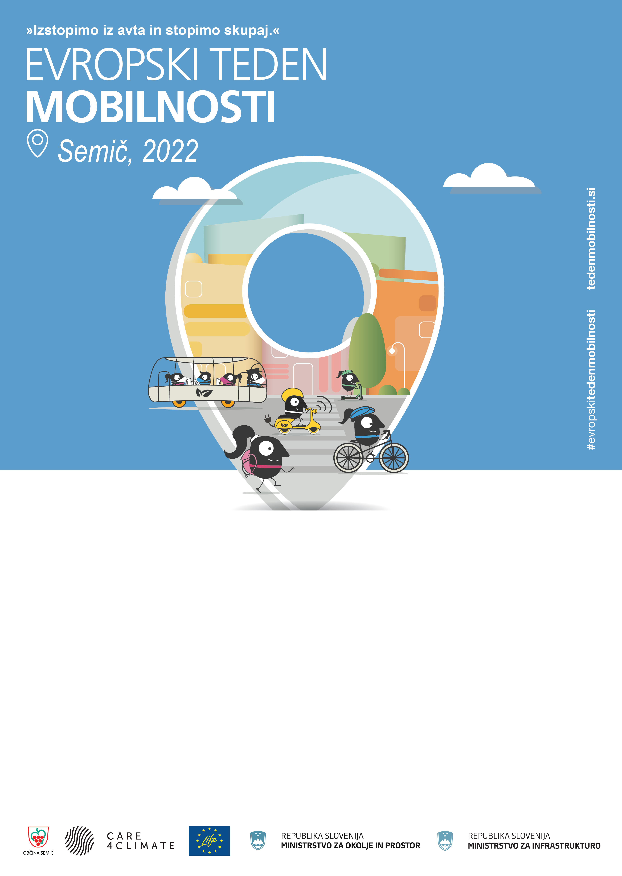
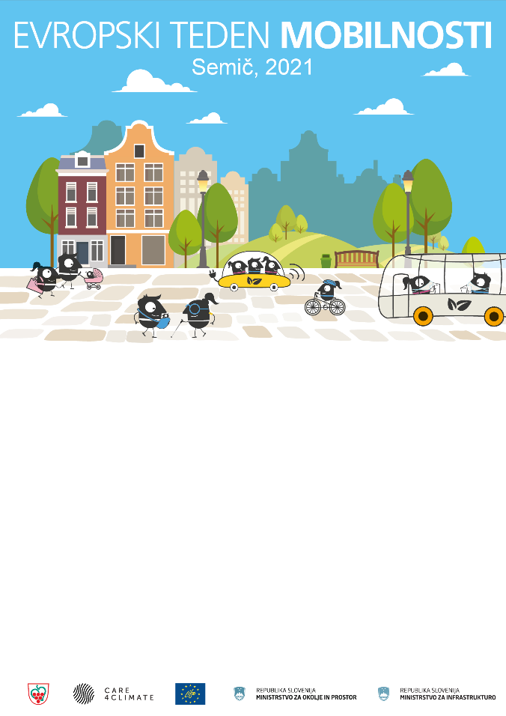
BELI ZAJČEK
Vzgojiteljice motivirajo otroke z zgodbico o belem zajčku, katerega kožušček je umazan zaradi izpušnih plinov v avtomobilu ter jih povabi, da mu očistijo kožušček s tem, da v vrtec prihajajo peš ali s katerim drugim trajnostnim prevoznim sredstvom. Pri projektu morajo aktivno sodelovati tudi starši, saj je način prihoda otrok v vrtec odvisen prav od njih. Vsak otrok dobi svojega sivega zajčka in nanj vsako jutro, ko pride v vrtec na trajnosten način, prilepi bel krog. Tako imajo zajčki iz dneva v dan bolj bel kožušček. Na ta način otroci spoznavajo, da lahko tudi sami veliko pripomorejo k temu, da je okolje, v katerem se gibljejo, varnejše in čistejše.

KDAJ? od 26. 9. 2022 do 21. 10. 2022
KJE? vrtec Sonček Semič


